Titel: | Team Hurricane
Tema: | Ungdom, identitet, venskaber, køn, skam
Fag: | Dansk
Målgruppe: | 8.- 10. klasse
Data om læremidlet:

Spillefilm: 96 min, 2017, Angels Films/Adomeit Film Aps
Instruktør Annika Berg

Den pædagogiske vejledning peger på ‘Team Hurricane’s særlige æstetik og filmsprog giver bud på, hvordan eleverne kan arbejde med filmen i danskundervisning ved hjælp af bl.a. CFU-kapitelsæt.

Faglig relevans/kompetenceområder
Dækker kompetenceområdet fortolkning, hvor eleverne kan forholde sig til kultur og identitet ved at undersøge filmens æstetiske virkemidler. ‘Team Hurricane’ er en film om at være ung og anderledes og følger 8 pigers venskab, løsrivelse fra barndommen og oprør mod gængse normer.

Der knytter sig et CFU-kapitelsæt med elevspørgsmål til vejledningen, som kan vælges under afspilning af filmen.

Om filmen
Den danske ungdomsfilm ‘Team Hurricane’ er en orkan af rå æstetik, hvor glimmer, gallakjoler og neonfarver møder deprimerende mørke og selvskade. En hybrid mellem en dokumentar- og en spillefilm, der eksperimenterer med form og stil og leger med forholdet til virkeligheden.

‘Team hurricane’ er en mega-teenagtig film, der følger otte sårbare, kunstneriske og rebelske piger, der kæmper med hver deres problemer som cutting, angst, spiseforstyrrelse, ensomhed og forventningspres. De mødes i ungdomsklubben, hvor de hænger ud hele sommerferien, mens de syr fjollede kostumer, brænder bamser af og spolerer en sodavandsfest.

Sammen udvikler pigerne et venindeskab, hvor deres individuelle problemer, hemmeligheder og fælles kunstprojekt skaber en særlig intimitet, hvor pigerne kan være sig selv, netop fordi de har hinanden. Dette særlige intime rum bliver tydelig, når de en sjælden gang bliver forstyrret af voksne.

Filmens instruktør Annika Berg har fundet skuespillerne på Instagram, hvor hun ledte efter kreativt begavede piger. Pigerne er medfortællere og spiller delvist sig selv og bidrager med klip, hvor de filmer sig selv i situationer, hvor de betror sig til mobilkameraet. Teamet består af Zara, Eja, Ira, Maja, Mathilde, Mia, Sara og Ida, og deres karakterer i filmen har samme navn, som pigerne har i virkeligheden. I introen bliver pigerne præsenteret med navn og bamse.

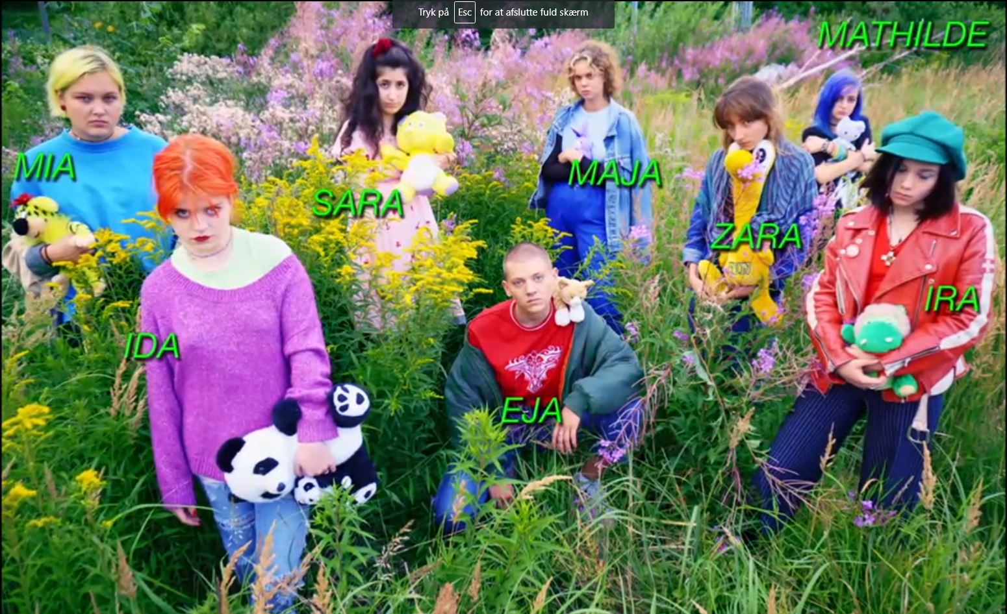
Screendump fra filmens intro

Ungdomsskolen er den fiktive ramme - ungdomsklubben skal lukke! Som afskedsgave arrangerer pigerne en kunstudstilling med egne værker. Ellers er Team Hurricanes ikke-dramaturgi påfaldende.

Filmen er bygget op af øjeblikke frem for at fortælle et traditionelt plotorienteret narrativ, fordi instruktøren synes, at det er “det mest ægte i forhold til at være teenager. Teenagere ser ikke tingene i store linjer og skifter lynhurtigt fra den ene stemning til den anden." Uddrag fra interview med instruktøren på dfi.dk

I videodagbogsform fortæller enspænderen Zara om sine besøg på Bispebjerg hospital. Efterhånden viser det sig, at hun kæmper med en spiseforstyrrelse. I introen hører vi Zaras tilbageskuende voiceover, som er en af de få gennemgående ting, som binder historien sammen fra start til slut.

»De bedste stunder fra mit liv. Jeg længes. (…) Det var den sommer, jeg druknede i sødmælk med kakaopulver i. Den sommer, jeg blev nødt til at gemme mad for at kunne være i mig selv. Den sommer, vi mistede klubben, men fandt hinanden« Zara

På ungdomsklubben udfolder Zara sig først alene i krearummet, men hendes avantgarde mobile fanger pigernes opmærksomhed. Stille og roligt bliver hun en del af deres kunstneriske og rummelige fællesskab, hvor man gerne må være for meget, uperfekt og sårbar.

Filmen er skabt i tæt samarbejde med filmens instruktør, Annika Berg, og de otte piger som var medskabende og kom med input til indhold, dialoger, musik og mobiloptagelser. Undervejs havde pigerne ikke en klar fornemmelse af filmens storyline, men de kunne godt fornemme, at instruktøren gik efter bestemte stemninger eller billeder.

Filmens visuelle udtryk har en tegneserieagtig 90’er æstetik med kraftige farver og klip mellem dokumentaragtige optagelser, dagbogsvideo, gif-animationer, tableau-agtige scener tilsat et drys Instagram-agtigt filter.
Ideer til undervisningen

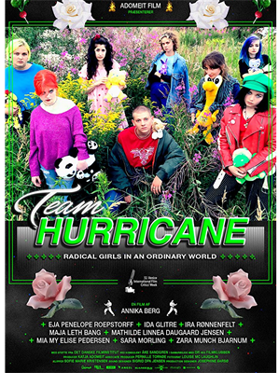
Filmplakaten kan downloades på posten på mitcfu.dk
Før-I ser-film-fasen
Hent el. print pdf med kapitelsæt fra posten, som indeholder elevspørgsmål og filmplakat. Lad eleverne analyserer filmplakaten og dele, hvilke forventninger de har til filmen? Se intro og svar på spørgsmålene i første kapitel af CFU-kapitelsæt, inden I ser resten af filmen.

Mens-I-ser-film-fasen
Fakta- og fiktionskoder
Hvilken uudtalt kontrakt laver eleverne, mens de ser filmen? Fiktions- eller faktakontrakt? Hvornår bliver de i tvivl, om filmen er en dokumentar- eller en spillefilm? Skrifter det undervejs, eller ender de med at lave en dobbeltkontrakt? Lad dem evt. sætte flueben i nedenstående skema undervejs.

Fiktionskoder | Faktakoder
- Dramaturgi med spænding og fremdrift (plot-dreven)  - Skuespillere  - Iscenesatte situationer  - Filter og redigering  - Telling  - Replikker  - Tableau-agtige billeder  - Ekspressiv og kunstnerisk billedsprog  - Fugle- og frøperspektiv  - Nærbilleder  - Stemningsskabende musik | - Nedtonet dramaturgi  - Virkelige begivenheder  - Virkelige personer  - Intimitet  - Håndholdt kamera  - Showing  - Autentisk miljø  - Autentiske dialoger  - Videodagbog  - Kronologisk  - Neutralt billedsprog  - Halvtotal billedbeskæring  - Reallyd
Skemaet er lavet frit efter ‘Film skal ses i dansk’ af Mimi Olsen

Lad eleverne finde omtaler af filmen på nettet eller giv links til supplerende materialer. Ændrer det på deres opfattelse af filmen? Tjek nogle af pigerne private Instagramprofiler. Hvor tæt ligger de op ad de roller de spiller i filmen? Fx @majanaese eller @ejapenelope. I kan også tale om iscenesættelse. Hvordan fremstiller pigerne sig selv på Instagram?

Efter-I-ser-film-fasen
CFU-kapitelsæt
Se så filmen som helhed og fordel kapitlerne med elevopgaver til mindre grupper, som efterfølgende analyserer og fortolker udvalgte klip, som de præsenterer for hinanden.

Individ og venindeskab
Hvilke udfordringer/problemer har pigerne hver især. Hvilke udfordringer har de til fælles?

Hvordan fremstilles pigerne som henholdsvis selvstændige individer og som en del af fællesskabet?

I filmen er venindeskabet livsvigtigt for karaktererne - hvordan bliver pigernes venskab fremstillet gennem dialog, handlinger, kropssprog? Hvordan hjælper de hinanden, og hvilken rolle spiller venindeskabet for de forskellig karakterer?

Dramaturgi
Mange spillefilm er bygget over berettermodellen med plot, konfliktoptrapning, spænding og fremdrift. Det er ‘Team Hurricane’ ikke. Undersøg filmens dramaturgi.

Tema og æstetik
Hvilke overordnede temaer kredser filmen om, og hvordan understøtter filmens visuelle virkemidler det dem?

Supplerende materialer

CPH:DOX*2018 TEAM HURRICANE - et undervisningsforløb

FAKTA OG FIKTION Et teoretisk-analytisk forløb på B-niveau v/Michael Møller - et undervisningsforløb til ungdomsuddannelserne

'Jeg hader, når folk blamer de sociale medier' - en portrætartikel om skuespiller Eja Penelope Roepstorff

'Team Hurricane' fra Sound Venue - en filmanmeldelse

Lån evt. den grafiske roman Fuglemanden på dit lokale CFU - en grafisk roman, hvor hovedpersonen også bokser med angst og selvskade

Skønheden i det fandenivoldske - interview med instruktøren Annika Berg

